Кукольный спектакль «Помогите Дракоше»

Театр кукол – наиболее распространённая форма организации детского досуга в детском саду. Кукла сама по себе очень близка детскому восприятию, ведь с этой игрушкой они знакомы с самого раннего детства, поэтому и воспринимают её как близкого друга.
Кукольный театр! Дети ждут кукол, чтобы пообщаться с ними. Погрустить, посмеяться, пожить кукольной жизнью.
31 января 2017 г. в детском саду воспитатель Аржанова В.С., и музыкальный руководитель Шамраева Н.Г. подготовили и показали кукольный спектакль «Помогите Дракоше» для детей младшей и средних групп, где дети увидели
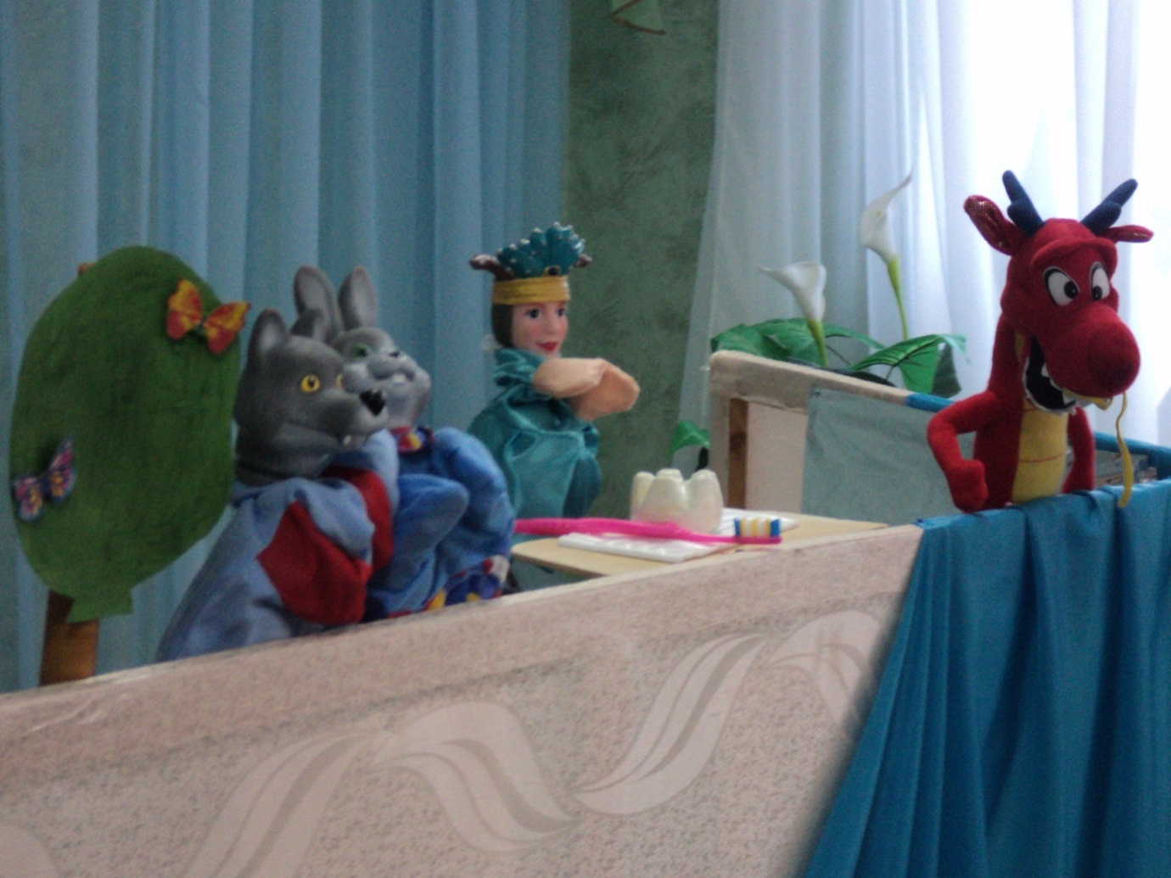
…это теперь моя речка, не кому не позволю …..
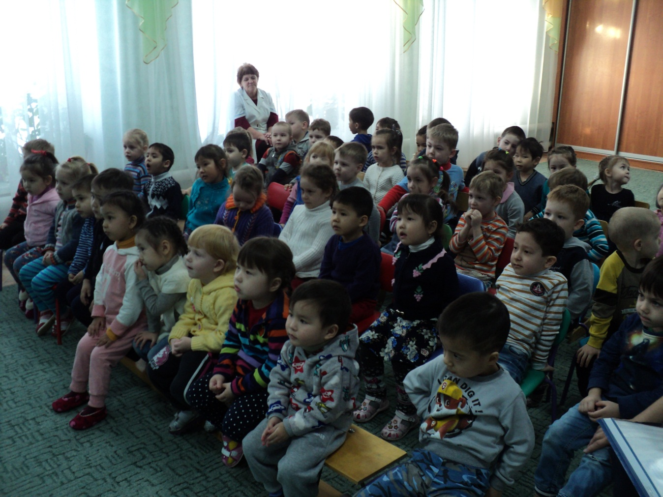
Так интересно! и немного страшно!
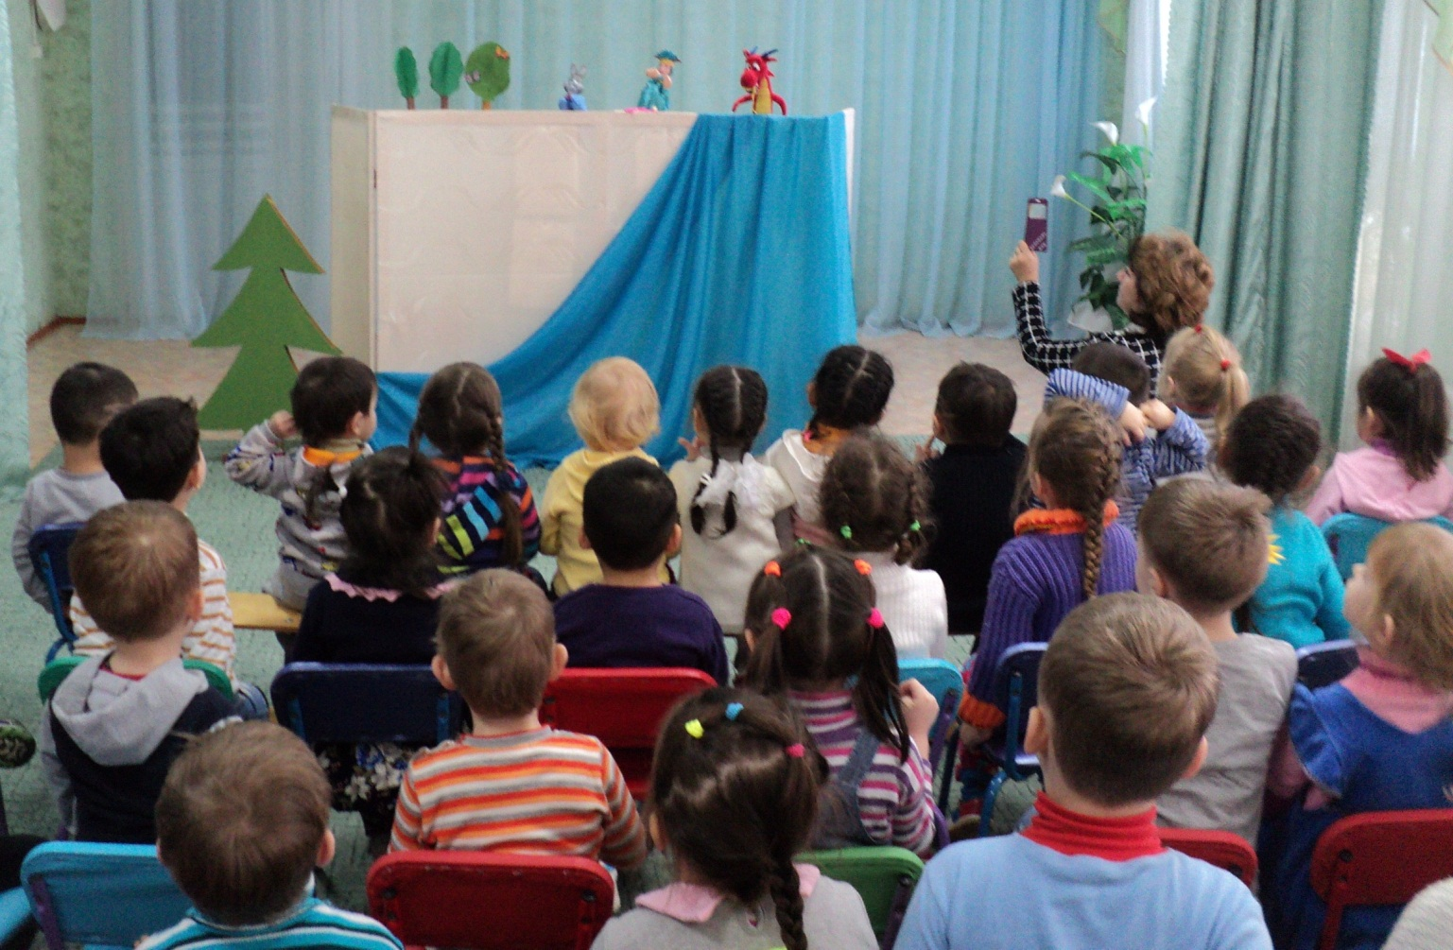
Приходите к речке каждое утро и каждый вечер, я больше мешать не стану …
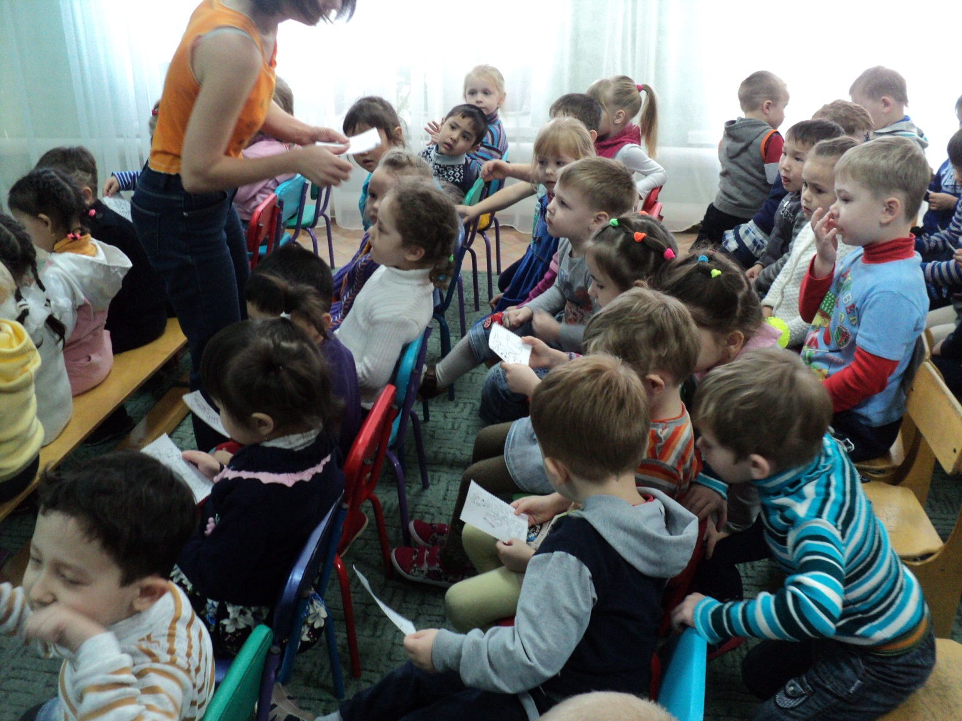
А Зубная фея подарила картинки!
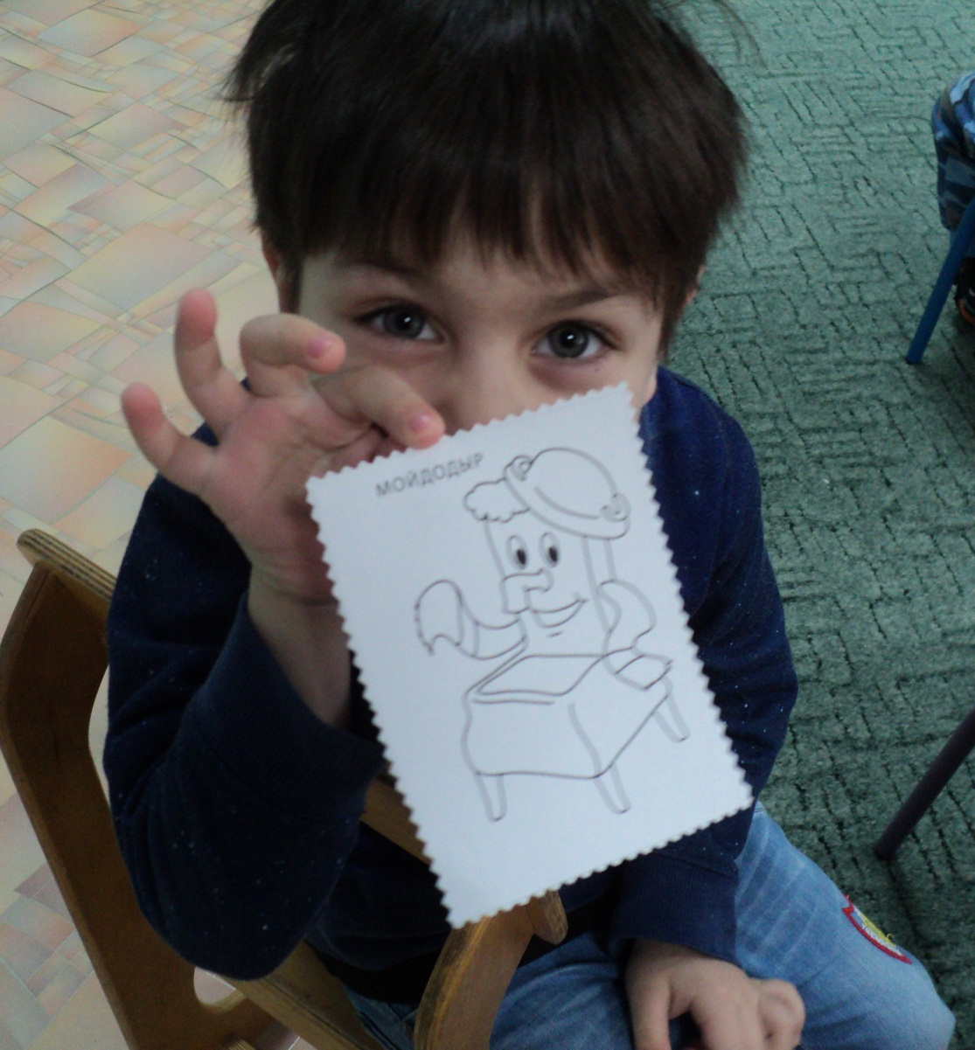
Умывальников Начальник!!!

